附件3：
采购清单
书名 | 书号 | 出版社及作者 | 单位 | 数量 | 单价 | 书籍封面
中医全科医学概论 | 9787802315464 | 中医药出版社  姜建国 | 本 | 112 |  | 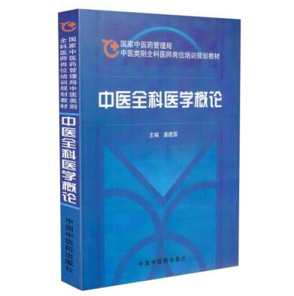
医学心理与精神卫生（第二版） | 9787513281379 | 中医药出版社  杜文东，吴明华 | 本 | 125 |  | 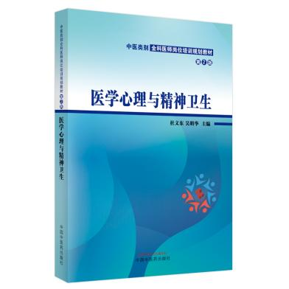
社区中医适宜技术（第二版） | 9787513277891 | 中医药出版社  陈以国 | 本 | 125 |  | 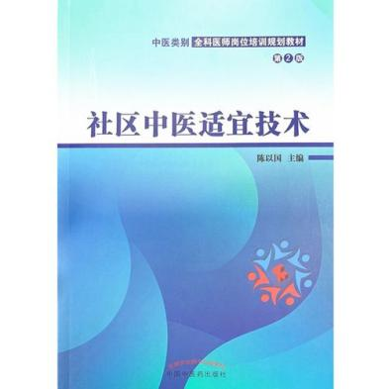
中医康复学（第二版） | 9787513279017 | 中医药出版社  唐强 | 本 | 125 |  | 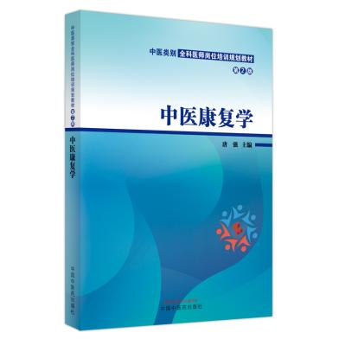
预防医学概论 | 9787802315280 | 中医药出版社  王泓午 | 本 | 113 |  | 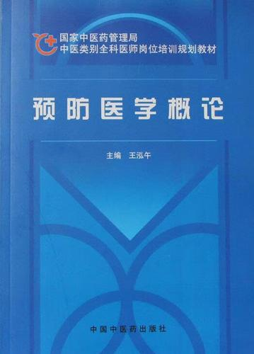
中医养生保健学 | 9787802315471 | 中医药出版社  马烈光 | 本 | 114 |  | 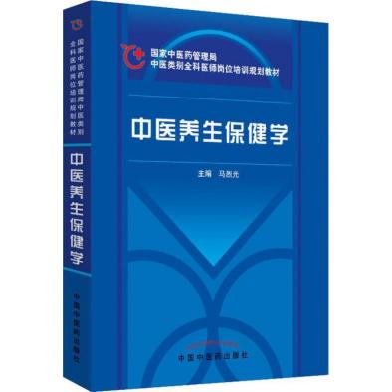
社区基本诊查技能（第二版） | 9787513273848 | 中医药出版社  张永涛 | 本 | 125 |  | 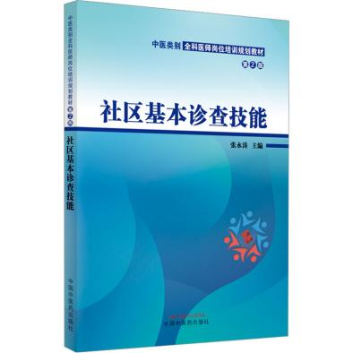
社区临床常见病症及处理 | 9787802315198 | 中医药出版社  余小萍 李守朝 | 本 | 114 |  | 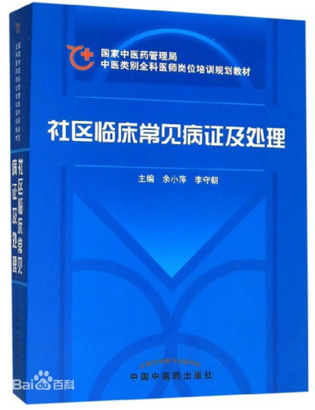
全国中医住院医师规范化培训结业考核指导用书-中医全科医学 | 9787513263986 | 中医药出版社  中国中医药管理局中医  师资格认证中心 | 本 | 23 |  | 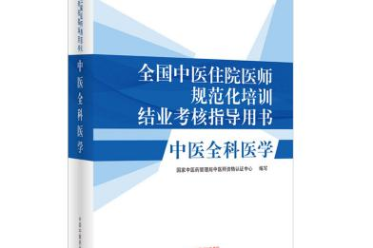
 | 合计 |  | 本 | 976 | 总价

注：供应商保证所供图书是全新正品，书名、作者和出版社需和招标内容一致；如发现盗版或其它不符合采购要求的，采购单位将取消中标供货商资格，并要求赔偿相应损失。

